День 3
Мною была разработана групповая заявка на посещение
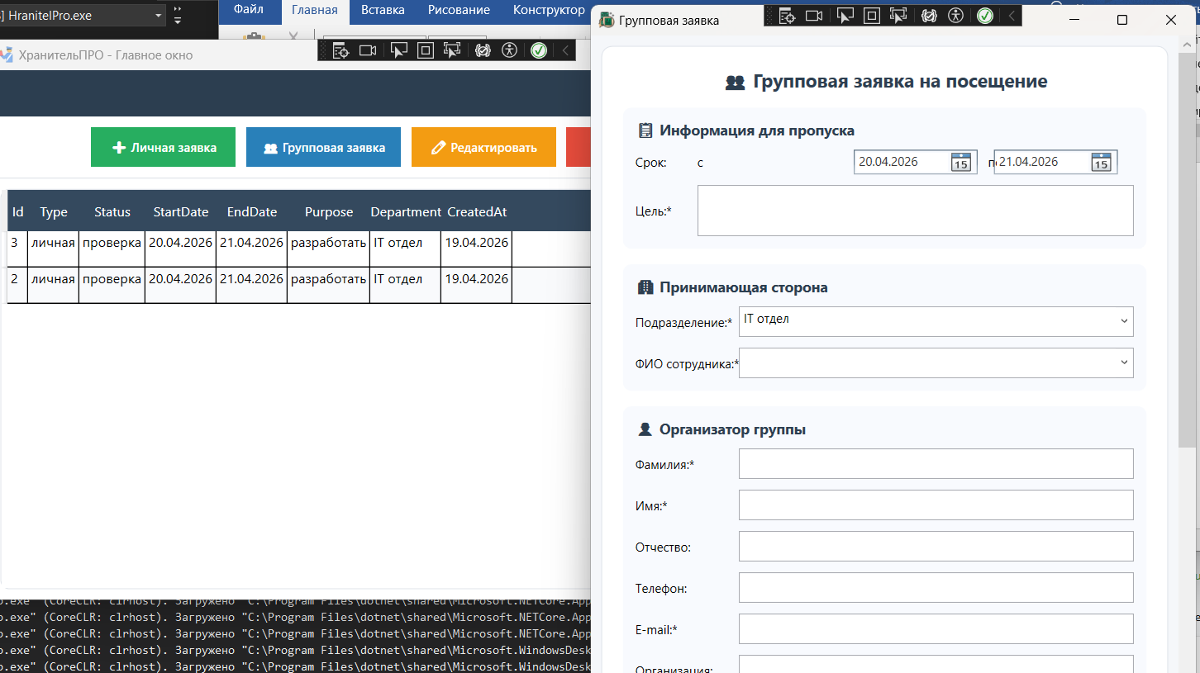
Рисунок 1 - групповая заявка
Сделала на этом окне иконку приложения

Рисунок 2 - иконка для групповой заявки
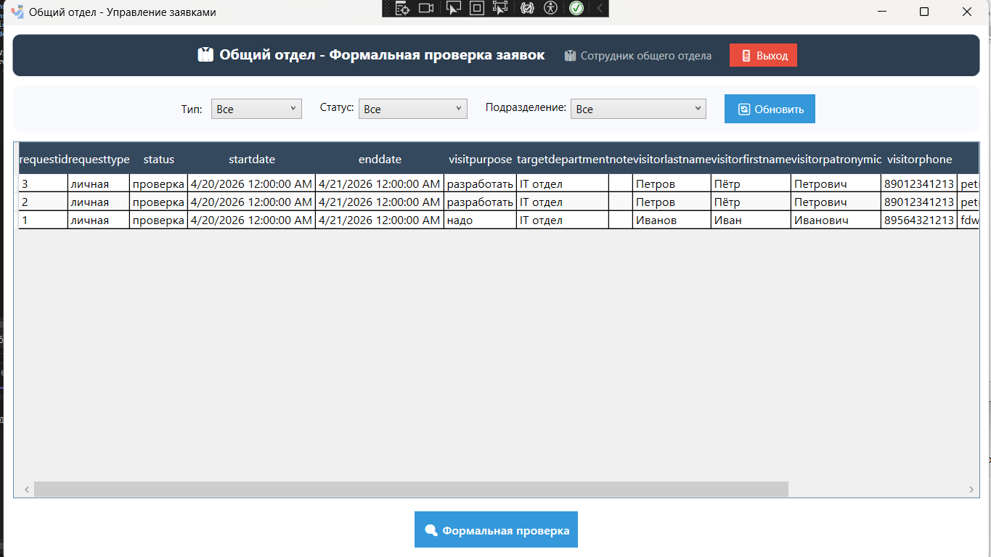
Рисунок 3 - иконка для приложения
Разработано общее окно для сотрудников с возможностью просмотра заявок


Рисунок 4 - окно для сотрудников
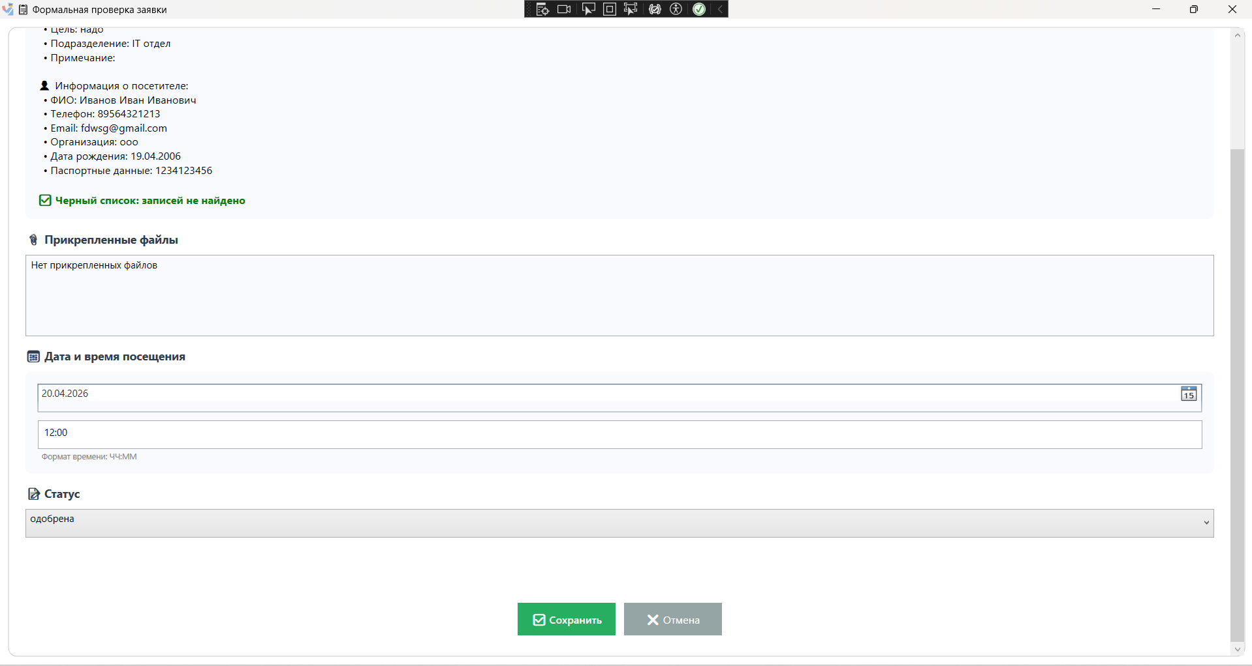
Рисунок 5 - просмотр заявки
Сделано окно авторизации по которому сотрудник может вводить код и пользователь свои данные для входа.

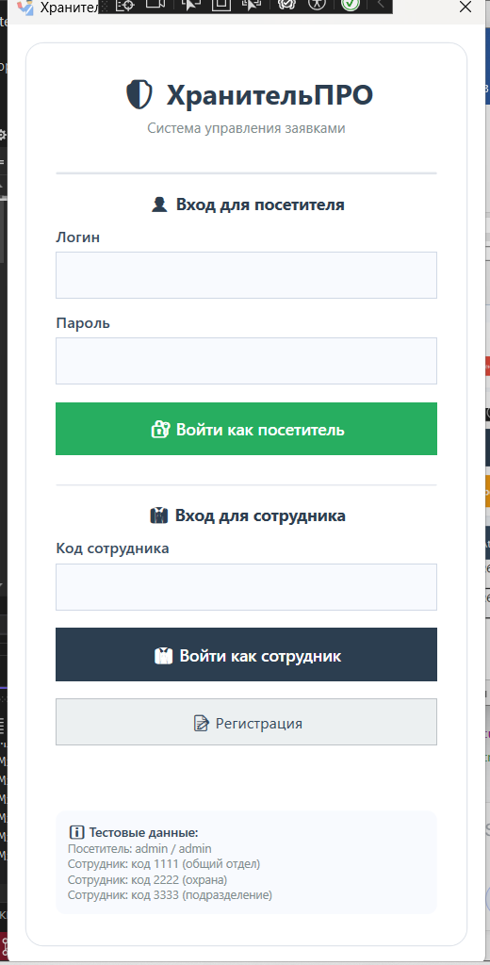
Рисунок 6 - окно авторизации
Сделано представление показывающее список заявок
CREATE OR REPLACE VIEW ViewListRequests AS
SELECT
r.requestid,
r.userid,
COALESCE(u.lastname, '') AS user_lastname,
COALESCE(u.firstname, '') AS user_firstname,
r.requesttype,
r.status,
r.startdate,
r.enddate,
r.visitpurpose,
r.targetdepartment,
COALESCE(r.note, '') AS note,
COALESCE(r.visitor_lastname, '') AS visitor_lastname,
COALESCE(r.visitor_firstname, '') AS visitor_firstname,
COALESCE(r.visitor_patronymic, '') AS visitor_patronymic,
COALESCE(r.visitor_phone, '') AS visitor_phone,
COALESCE(r.visitor_email, '') AS visitor_email,
r.createdat,
CASE
WHEN r.status = 'проверка' THEN '⏳ На проверке'
WHEN r.status = 'одобрена' THEN '✅ Одобрена'
WHEN r.status = 'отклонена' THEN '❌ Отклонена'
ELSE r.status
END AS status_description
FROM visitrequests r
LEFT JOIN users u ON r.userid = u.userid;

-- Проверка представления
SELECT * FROM ViewListRequests ORDER BY createdat DESC;

Мною была создана хранимая процедура для фильтрации заявок
CREATE OR REPLACE FUNCTION FilteringRequests(
p_requesttype VARCHAR DEFAULT NULL,
p_department VARCHAR DEFAULT NULL,
p_status VARCHAR DEFAULT NULL
)
RETURNS TABLE(
requestid INTEGER,
user_lastname VARCHAR,
user_firstname VARCHAR,
requesttype VARCHAR,
status VARCHAR,
startdate DATE,
enddate DATE,
visitpurpose TEXT,
targetdepartment VARCHAR,
visitor_lastname VARCHAR,
visitor_firstname VARCHAR,
visitor_email VARCHAR,
createdat TIMESTAMP
) AS $$
BEGIN
RETURN QUERY
SELECT
r.requestid,
COALESCE(u.lastname, '')::VARCHAR,
COALESCE(u.firstname, '')::VARCHAR,
r.requesttype::VARCHAR,
r.status::VARCHAR,
r.startdate,
r.enddate,
r.visitpurpose::TEXT,
r.targetdepartment::VARCHAR,
COALESCE(r.visitor_lastname, '')::VARCHAR,
COALESCE(r.visitor_firstname, '')::VARCHAR,
COALESCE(r.visitor_email, '')::VARCHAR,
r.createdat
FROM visitrequests r
LEFT JOIN users u ON r.userid = u.userid
WHERE (p_requesttype IS NULL OR r.requesttype = p_requesttype)
AND (p_department IS NULL OR r.targetdepartment = p_department)
AND (p_status IS NULL OR r.status = p_status)
ORDER BY r.createdat DESC;
END;
$$ LANGUAGE plpgsql;

